第34届决赛选择题综合——反应速率、区域选择与立体化学七连问

题目
第 7 题 选择题（14 分，7 小题各 2 分）
7-1 下面 3 种共轭二烯与丙烯腈发生 Diels-Alder 反应速率最快的是____。
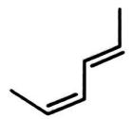
A
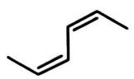
B
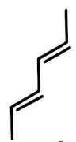
C
7-2 下面 2 种内酰胺在碱性条件下水解的反应速率较快的是____。
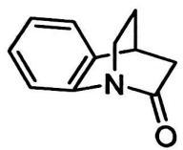
A
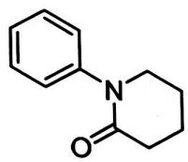
B
7-3 如下二烯烃与间氯过氧苯甲酸（mCPBA）发生环氧化反应的主要产物是____。
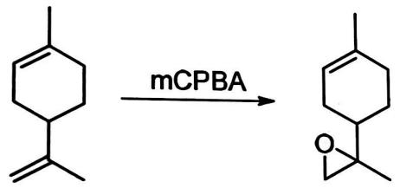
（题面组合图：左侧为底物二烯，右侧即选项 B 的结构——环外异丙烯基双键被环氧化的产物，见校勘注 2）
A
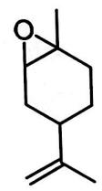
B
7-4 下面 2-苯基丙醛与乙基格氏试剂反应，生成的主要产物是____。
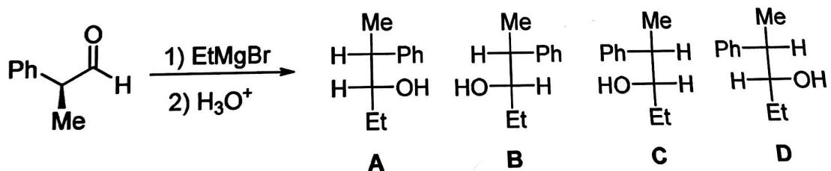
（单图含题面与 A/B/C/D 四个 Fischer 投影选项，见校勘注 2）
7-5 下面 2 种 α-羟基酮的合成方法（A 和 B）合理的是____。
方法 A：
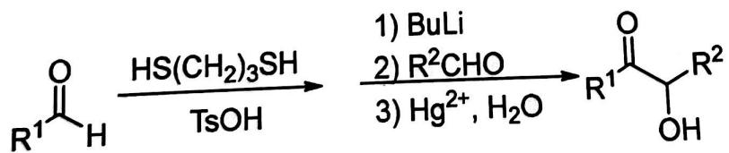
方法 B：
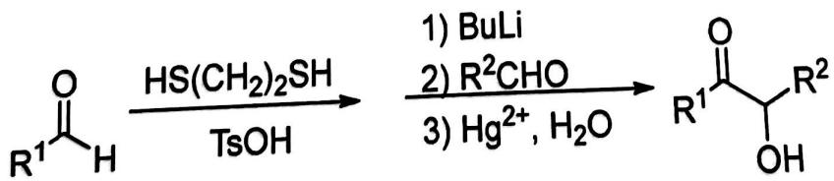
7-6 下面 Cope 重排反应的主要产物是____。
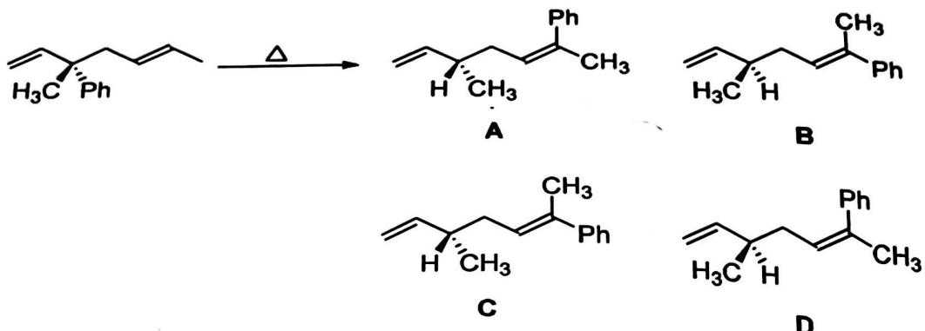
（单图含底物与 A/B/C/D 四个选项）
7-7 下面 2 种化合物中酸性较强的是____。
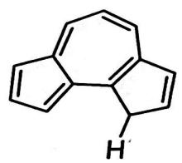
A
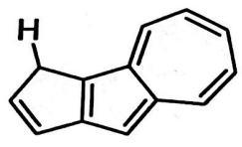
B

参考答案
答案（取自原卷评分标准，各 2 分）：
小题 | 7-1 | 7-2 | 7-3 | 7-4 | 7-5 | 7-6 | 7-7
答案 | C | A | B | C | A | B | A

逐题讲评
7-1（C）Diels-Alder 活性：s-cis 构象可及性
- DA 反应的速控步要求二烯取 s-cis（顺式）构象——只有折叠构象下 C1、C4 两端才能同时接近亲双烯体的 π 体系。
- 三选项为 2,4-己二烯骨架的几何/构象异构体（见图）：延展（s-trans 型）排布的优势构象需翻转越过构象能垒才能进入 s-cis，反应慢；双键几何使骨架天然处于或最易翻越至 s-cis 的异构体，活化代价最小。
- C 的骨架排布最利于 s-cis 构象的达成 → 与丙烯腈反应最快。
- 易错：只比取代基电子效应而忽略构象要求；E/Z 是构型（不可翻转），s-cis/s-trans 是构象（可翻转），二者不可混淆。
7-2（A）内酰胺碱性水解：N-取代基电子效应
- A 为 N-苯基-2-哌啶酮：N 的孤对部分离域进入苯环（N-芳基交叉共轭），削弱 N→C=O 共振给电子，羰基碳亲电性升高 → $OH^{−}$ 亲核加成快 → 碱性水解快。
- B 中酰胺 N 为烷基型、酰胺共振正常，羰基缺电子程度低 → 水解慢。
- 一般规律：酰胺碱性水解速率随羰基亲电性增大而加快；凡削弱酰胺共振的因素（N-芳基化、N-酰基化、酰胺键扭曲等）均使水解加快。
- 易错：把”内酰胺”一律当”共振强、稳定”；忽略 N 上取代基电子性质的差异。
7-3（B）柠檬烯型二烯的选择性环氧化
- 底物有两个双键：环内三取代双键（带甲基）与环外异丙烯基端叉双键。
- mCPBA 亲电且体积大，区域选择由电子与位阻共同决定：环外异丙烯基双键暴露、位阻小，过酸经螺状过渡态接近顺利；环内双键贴于环架，受环上 1-位甲基与 4-位异丙烯基的位阻屏蔽。
- 主要产物为环外双键环氧化的产物（选项 B，其结构即题面组合图右半所示）；A（环内环氧化）为次要产物。
- 易错：只按”三取代双键更富电子”机械推断而忽略位阻项；把题面组合图右半误当作底物的一部分。
7-4（C）Cram（Felkin–Anh）非螯合控制
- 底物 (S)-2-苯基丙醛：α-手性碳上三个大小不等的基团 L = Ph、M = Me、S = H，α 位无杂原子，格氏加成受 Cram（Felkin–Anh）模型控制而非螯合控制。
- 构象取羰基与最小基团 H 重叠；乙基从小基团 H 一侧沿 Bürgi–Dunitz 轨迹接近羰基（避开大基团 Ph）→ 主产物为 Cram 产物。
- 四个选项为两对非对映体的 Fischer 投影（见图），与 Felkin–Anh 预测一致者为 C。
- 易错：把 α-苯基当”可螯合基团”而走 chelation 模型（底物 α 位无杂原子，无可螯合位点）；忽略非对映面选择性，误以为格氏加成只给消旋产物。
7-5（A）极性反转合成 α-羟基酮：二噻烷与二硫杂环戊烷之别
- 两法同为 Corey–Seebach 型极性反转：醛 → 缩硫醛 → 强碱去质子成双硫稳定碳负离子 → 与 $R^{2}CHO$ 加成 → $Hg^{2+}$/水脱保护得 α-羟基酮。
- 分水岭在去质子步：方法 A 用 1,3-丙二硫醇得六元 1,3-二噻烷，椅式构象下碳负离子 p 轨道可与两个 C–S 键的 $σ^{*}$ 高效负超共轭（pKa ≈ 31），n-BuLi 可稳定去质子；方法 B 用乙二硫醇得五元 1,3-二硫杂环戊烷，环构象受限、上述稳定化显著减弱，C2–H 酸性不足，n-BuLi 一步不可行。
- 故方法 A 全程可行，方法 B 断裂在去质子步。
- 易错：认为”两个缩硫醛只差一个 $CH_{2}$、性质近似”；忽略环大小对碳负离子稳定化的决定性影响。
7-6（B）Cope [3,3] 重排：手性中心的迁移
- 底物 $CH_{2}=CH−C(Me)(Ph)−CH_{2}−CH=CH−CH_{3}$（手性碳为带 Me/Ph 的季碳），经椅式六元环状过渡态：σ 键（C3–C4）断裂、新 σ 键（C1–C6）生成，两个 π 键移位。
- 原子映射（本题核心考点——手性中心”搬家”）：原手性碳 C3 变为产物烯键碳（新双键 C2=C3，Me/Ph 上双键）；原右端双键碳 C6 变为产物的新手性碳（带 H、CH₃ 与两条链）。
- 产物骨架：$CH_{2}=CH−CH(CH_{3})−CH_{2}−CH=C(Ph)(CH_{3})$。椅式过渡态中大基团取 pseudo-equatorial，决定新手性中心的构型与产物三取代双键的 E/Z——四个选项恰为两者的 2×2 组合（见图），答案 B。
- 易错：按”取代基原地不动”错误追踪原子（Cope 是 σ 键迁移、端基原子对调）；忽略椅式过渡态的构象偏好而随机挑构型。
7-7（A）芳香性判据比较”碳氢酸”酸性
- 判据：比较去质子后共轭碱的稳定化——负电荷若落入可芳香化的环系（环戊二烯负离子型 6π，或更大的 4n+2 整体离域体系），酸性强。
- 两化合物为稠合方式不同的稠环多烯同分异构体（见图）：A 中 sp³ CH 去质子后，负电荷所在环与相邻不饱和环系形成整体芳香离域，稳定化强；B 的稠合方式使去质子后的负电荷缺乏同等程度的芳香稳定化。
- 故 A 酸性较强。
- 易错：只按”环戊二烯 CH”字面套 pKa ≈ 16，忽略稠合环境对共轭碱芳香性的修饰。

评注（校勘注）
- 拆题源（04-题库/真题/第34届决赛/理论/题-34决理-2-7-1-选择题综合.md）正文标注”以下省略具体题目内容”，其答案 7-1:B、7-3:C 与原卷评分标准（7-1:C、7-3:B）矛盾；其”共14道选择题”表述有误——实为 7 道小题，14 为分值。本稿题面文字与配图全部取自原卷 OCR（06-外部资料导入/33-34届决赛/），答案以原卷评分标准表为准。
- 7-3 选项 B 的结构印于题面组合图右半（OCR 拼版将 B 选项并入题面图，致选项”B”后无独立图），非图缺失；7-4 为四选项单图题（单图含题面与 A/B/C/D 全部选项），亦非图缺失。
- 原卷评分标准仅给答案表、无逐题解析；逐题讲评为本稿按通行机理模型（Cram/Felkin–Anh、椅式 Cope 过渡态、共轭碱芳香性判据等）补写，供教学参考。

知识点链接
- Diels-Alder反应：二烯的 s-cis 构象要求与反应活性比较（7-1）
- 反应机理：酰胺碱性水解的亲核加成-消除机理与 N-取代基电子效应（7-2）；α-羟基酮的极性反转合成（7-5）
- 重排反应：Cope [3,3] σ 键迁移的原子映射与手性中心迁移（7-6）；Cram/Felkin–Anh 非对映选择性加成（7-4）
- 芳香性：共轭碱芳香性判据与碳氢酸酸性比较（7-7）

